航空航天学院研究生会主要成员
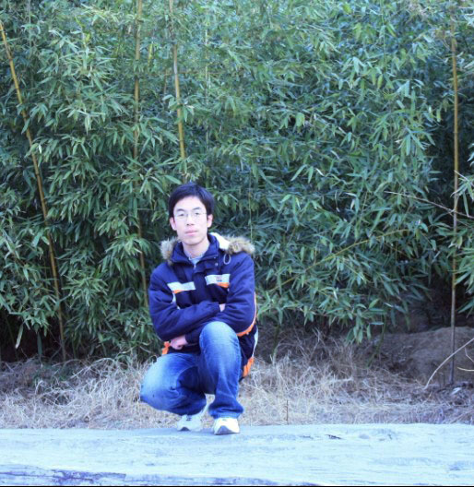
主席：范跃杰
电话：18801901451
邮箱：fanyuejie@sjtu.edu.cn
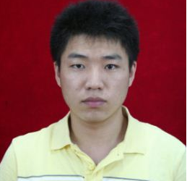
副主席兼网络部科创部部长：杨兵兵
电话：13917644964
邮箱：binghuoneu@163.com

副主席兼研究生党务工作：温洲
电话：13402056989
邮箱：dongtian@sjtu.edu.cn


副主席兼研究生团学工作：李明
电话：18801965722
邮箱：limingrui123@sjtu.edu.cn
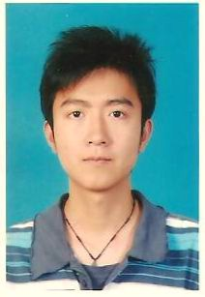
体育部部长：王磊
电话：18801903249
邮箱：wanglei8841@163.com
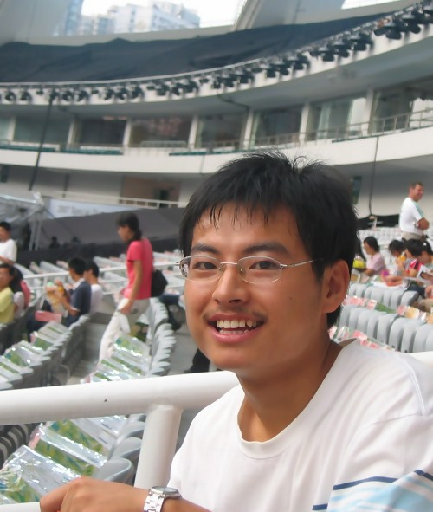
体育部副部长：韩玎
电话：13621632785
邮箱：handinghd2006@126.com

宣传部部长：徐薇
电话：18801969289
邮箱：wwx871224@sjtu.edu.cn
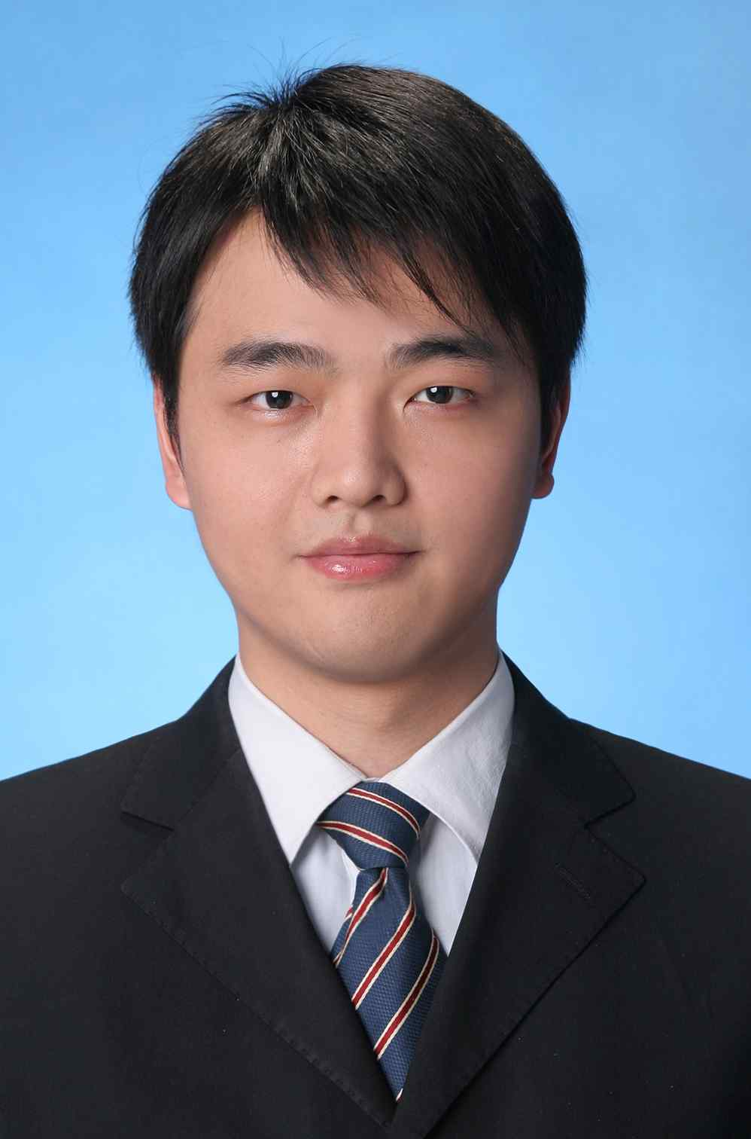
宣传部副部长：周样
电话：18801971275
邮箱：bbczyzy2006@sjtu.edu.cn

文艺部部长：褚宏莉
电话：18801970423
邮箱：xiaochur@163.com

